Nama : Muhammad Ibnu Subhan

Kelas : 6D / 16090136

Ket : Usability Testting

**SISTEM WebBlogku**

1. **White Box**
2. FlowChart
3. Admin

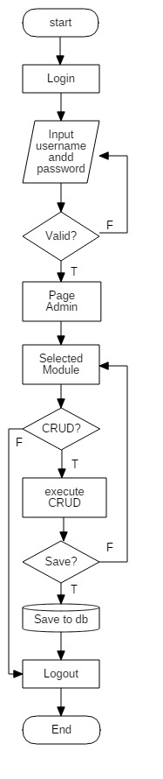

1. CFG(Control Flow Graph)
2. Admin

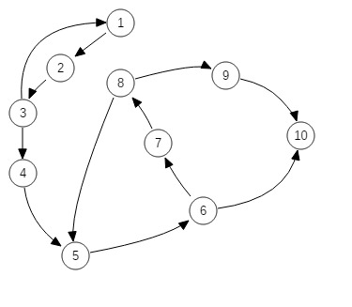

1. Cyclomatic Complexity

Rumus = *Decision* + 1

* Admin

3 + 1 = 4

1. Basic Path

* Admin

1. : 1-2-3-4-5-6-7-8-9-10
2. : 1-2-3-1-2-3-4-5-6-7-8-9-10
3. : 1-2-3-4-5-6-7-8-5-6-7-8-9-10
4. : 1-2-3-4-5-6-10

Document

1. fungsi post artikel berhasil

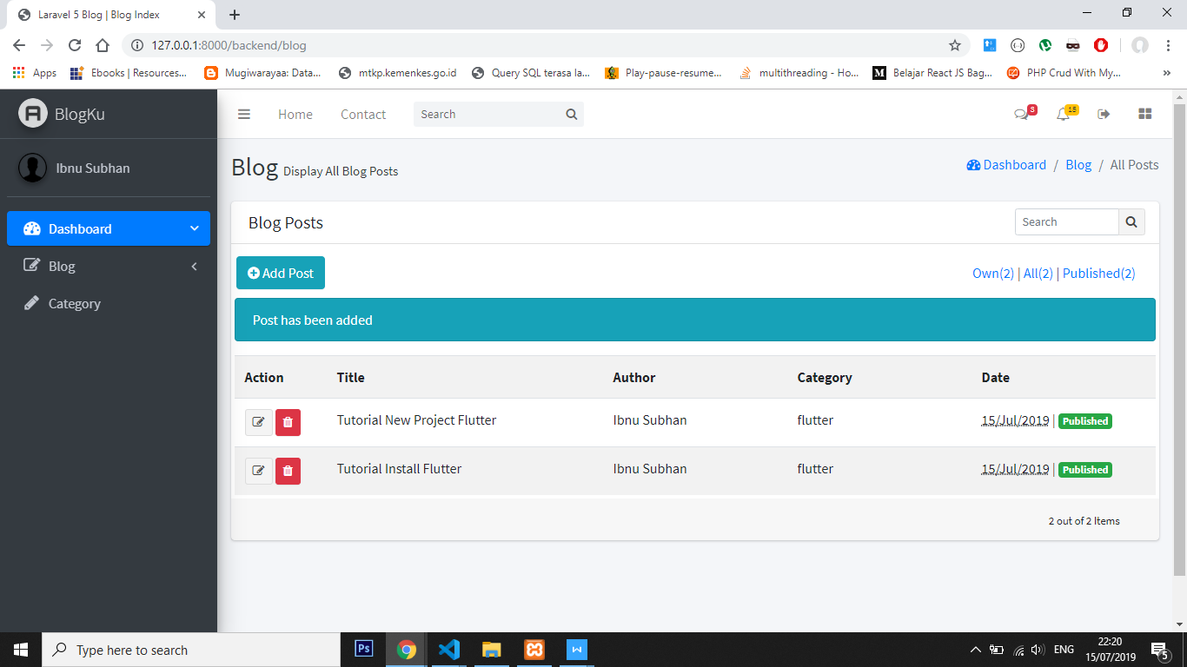

Fungsi edit pada artikel: berhasil

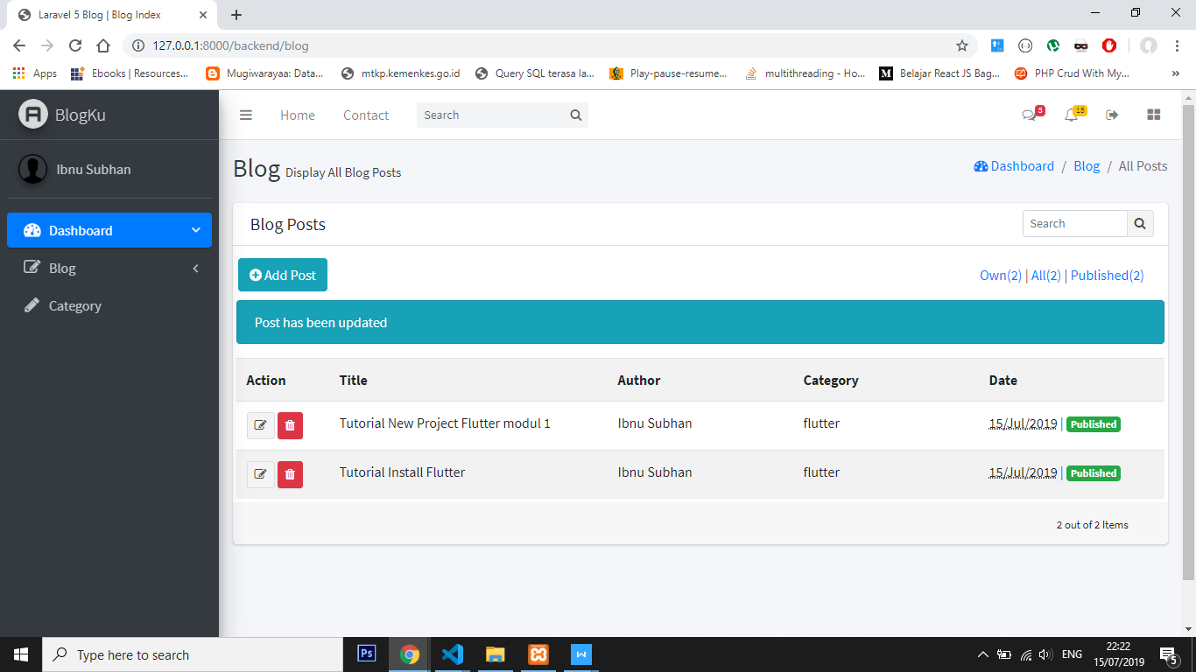

Fungsi hapus pada artikel: berhasil kita juga bisa undo

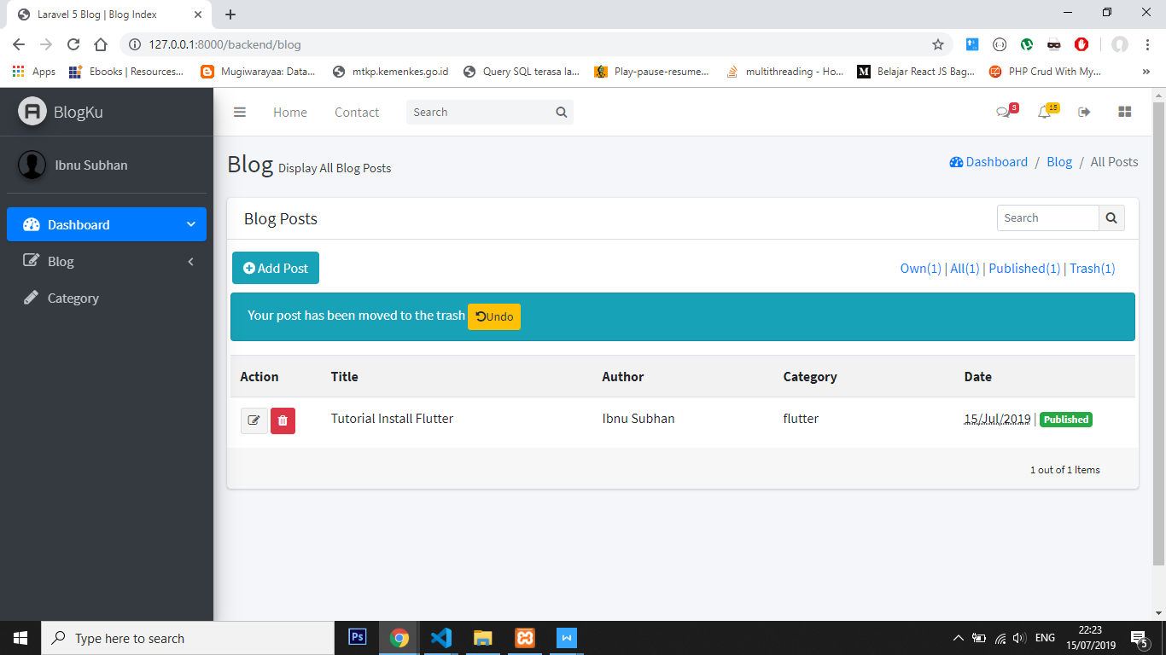

Tambah categori : berhasil

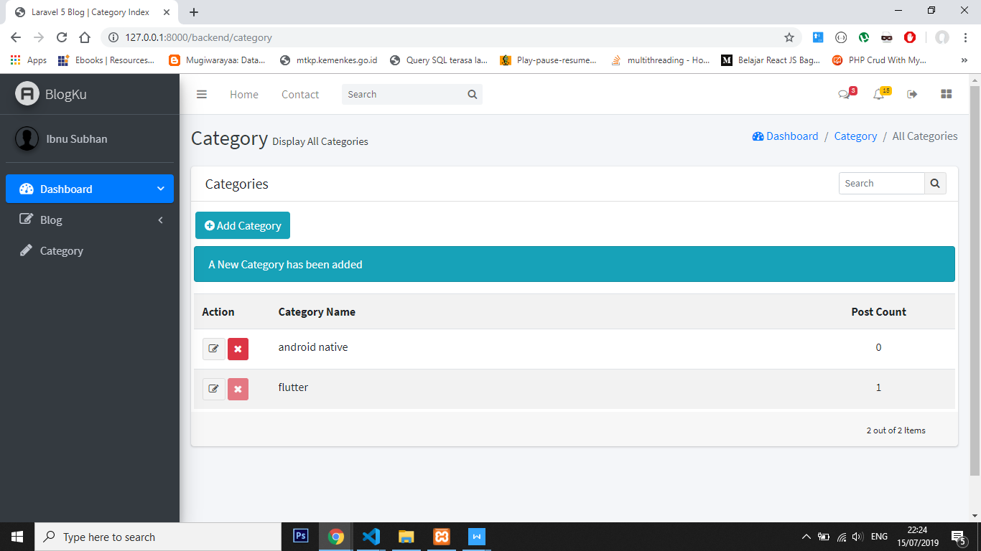

edit categori: berhasil

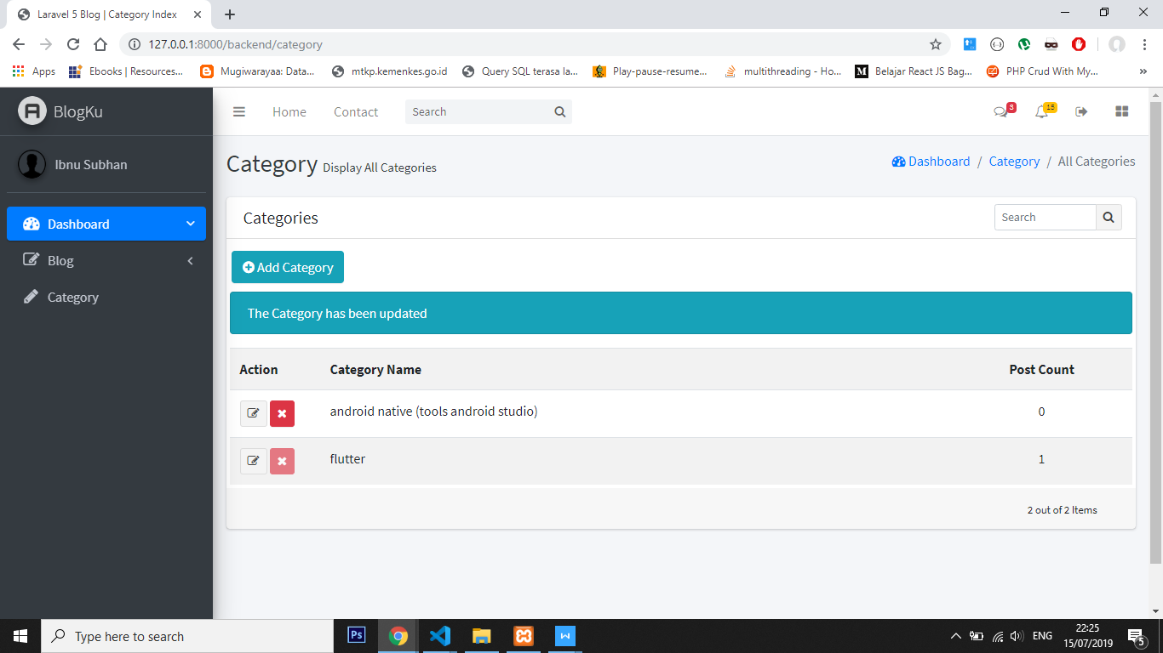

Hapus categori :berhasil

